
EXPRESSFOOD
CONCEPTION DE LA BASE DE DONNÉES

SOMMAIRE

CONTEXTE……………………………………………………………………………………………….……….3
DIAGRAMME DE PACKAGE………………………………………………………………………………4
DIAGRAMME D’ACTIVITÉ .………………………………………………………………………………..5
CONCEPTION GRAPHIQUE………………………………………………………….…………………11
SPECIFICATIONS FONCTIONNELLES……………………………………………….…………….12
SPECIFICATIONS TECHNIQUES……………………………………………..……………………….20
BUDGET…………………………………………………………………………………………………………..24

CONTEXTE

Chaque jour, ExpressFood élabore 2 plats et 2 desserts à son QG avec l'aide de chefs expérimentés.

Ces plats sont conditionnés à froid puis transmis à des livreurs à domicile qui "maraudent" ensuite dans les rues en attendant une livraison.

Dès qu’un client a commandé, l’un des livreurs (qui possède déjà les plats dans un sac) est missionné pour livrer en moins de 20 minutes.
Sur son application, ExpressFood propose à ses clients de commander un ou plusieurs plats et desserts.
Les frais de livraison sont gratuits. Les plats changent chaque jour.
Une fois la commande passée, le client a accès à une page lui indiquant si un livreur a pris sa commande et le temps estimé avant livraison.

DIAGRAMME DE PACKAGE

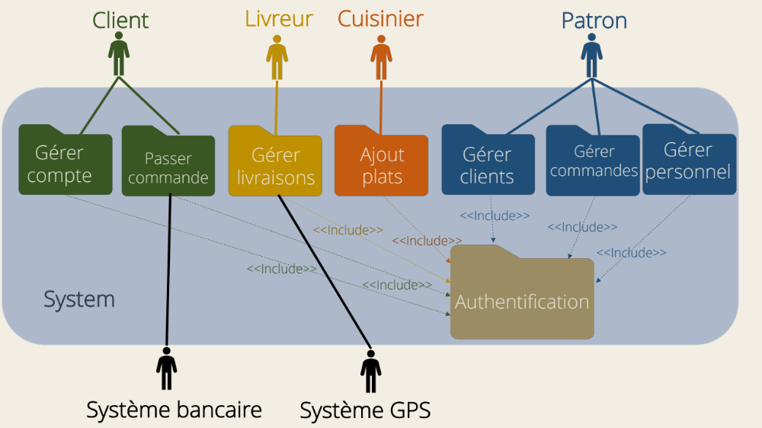
DIAGRAMME D’ACTIVITE

